上海市儿童医院

“外文原版期刊”项目

遴选文件

遴选编号：2024-ETLXTS-001

2024年11月20日

第一章 遴选邀请
遴选编号：2024-ETLXTS-001
- 根据医院有关规定，经院主管部门批准，拟对如下项目以遴选采购的方式进行采购。
- 遴选项目：
包件号 | 项目名称 | 数量 | 报名链接
01 | 外文原版期刊 | 1 | 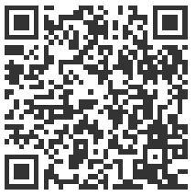  https://gysgl.shchildren.com.cn:9088/supplier/hospital/visit?pc=34509701-34540353
说明：以上包件可投一个或多个包件，每个包件须单独提供投标文件。
- 投标人基本资质要求：
- 具有合法经营资质的独立法人、其他组织。
- 具有开标截止日在有效期内的《出版物经营许可证》以及《出版物进口经营许可证》。
3）在参加采购活动前三年内，在经营活动中没有重大违法记录。
4）未被“信用中国”网站(www.creditchina.gov.cn)列入失信被执行人名单、重大税收违法案件当事人名单。
5）须通过资格审查和符合性检查（详见遴选文件）
- 投标文件要求
4.1报名要求：有兴趣的潜在投标人请于2024年11月21日起至2024年11月28日止每天8：00-16：30（北京时间）在上海市儿童医院官网中“招标公示”界面下(https://www.shchildren.com.cn/list/641.html)自行下载遴选文件并按照投
标项目对应的二维码或报名链接完成“预约登记”，访问部门请选择“采购中心”。请务必于截至时间前按要求完成“预约登记”，未完成登记的投标人投标将被否决。
4.2投标文件应包括但不限于如下内容。
1）报价一览表（人民币报价）（格式见第三章）
2）资格审查响应表（格式见第三章）
3）符合性审查响应表（格式见第三章）
4）资格证明文件（格式见第三章）
5）技术要求偏离表（格式见第三章）
6）服务方案
7）售后服务承诺书
9）用户名单：近3年以来投标人承接的同类项目案例的用户名单，并提供联系人及联系方式（格式见第三章）
4.3投标文件要求：
1）密封要求：遴选响应文件须逐页盖公章，须排版胶装且以档案袋密封,密封处加盖公司骑缝公章,且非格式报价单、开口报价单均无效,不符合以上要求的资料一律作为无效资料处理,不具备遴选资格。
2）档案袋封面及遴选文件首页须标注清楚参与项目的遴选编号、包件号、项目名称、公司名称、联系人及电话等。
3）投标文件的份数：纸质正本1份，盖章电子版1份（全套投标文件正本（加盖公章）：PDF格式扫描件）；电子版文件请按照“遴选编号-包件号-项目名称-公司名称投标文件”命名，开标后发送至邮箱wangxiaobo@shchildren.com.cn。
上海市儿童医院-采购中心
地址：上海市普陀区泸定路355号科教楼531 邮编：200062
联系人：王小波 电话： 021-52974032
- 开标时间、地点
所有投标文件须排版胶装并按要求以档案袋密封后于开标时间2024年11月29日北京时间14:00前10分钟递交（详见第6条现场递交投标文件要求）至上海市泸定路355号住院部503会议室，并于2024年11月29日北京时间14:00在上海市泸定路355号住院部503会议室举行遴选开标，届时投标人须派代表出席开标会。
- 现场递交投标文件要求
携带下列资料的复印件并加盖公章，根据开标时间提前10分钟至上海市普陀区泸定路355号住院部503会议室。
1）提供法定代表人授权书（原件）（递交投标文件专用版,详见附件A）；
2）被授权代表身份证（原件）或护照（原件）（务必与递交投标文件专用版授权书中被授权人一致）；
3）档案袋密封完好的全套投标文件正本一份。
<注>未按上述要求提供材料、超过截止时间递交或被授权代表不一致等，投标文件均将被拒收。
- 评审原则及方法
（1）投标文件中不满足技术规格中加注“★”要求的视为投标无效。
（2）医院将根据采购响应文件具体响应内容按综合评定的原则确定成交投标人。
具体评分标准如下：
评审内容 | 满分 | 评分标准
一、报价部分 | 40分 | N＝40*所有投标中有效的最低投标报价/投标人的投标报价。说明：“N”表示报价得分。
二、技术和商务部分 | 60分
1、技术要求响应情况 | 20分 | 根据投标人对招标文件需求响应情况进行评审。如有标注“▲”的关键技术参数低于或不满足招标文件要求，有一项扣3分。其他的为一般技术参数，一般技术参数低于招标文件要求，有一项减1分。最低得0分。
2、服务方案 | 10分 | 根据投标人提供的期刊订购具体实施流程、期刊渠道、服务响应速度进行综合评定。  最好，得7分-10分（含）；一般，得3分-7分（含）；较差，得0分（含）-3分（含）。
3、服务质量保证措施 | 10分 | 根据投标人就期刊订单发订、过程跟踪、质量检查、送货、退换货等流程中所能提供的服务及其保障方案进行综合评定。  最好，得7分-10分（含）；一般，得3分-7分（含）；较差，得0分（含）-3分（含）。
4、应急补救措施 | 10分 | 根据投标人就期刊的缺期、缺份、缺附件、期刊污损、图文不清、缺页、倒页等问题拟采取的应急补救措施进行综合评定。  最好，得7分-10分（含）；一般，得3分-7分（含）；较差，得0分（含）-3分（含）。
2、类似项目经验 | 10分 | 投标人自2021年1月1日以来承接类似相关业务证明(以合同复印件为准，复印件中需体现合同的签约主体、项目名称及内容、签约日期等合同要素的相关内容，否则将不予认可。)。  最好，得7分-10分（含）；一般，得3分-7分（含）；较差，得0分（含）-3分（含）。

- 付款方式
2025年采购人对前三季度到货期刊验收无异议，2025年9月一次性支付当年期刊全部货款。

- 遴选内容及要求
一、项目概述
1. 项目名称：上海市儿童医院外文原版期刊项目
2. 服务地点：上海市儿童医院
3. 服务时间：2025年全年期刊
4. 采购金额：总金额不超过190000元/年
二、项目需求
1.1 投标人应根据采购方要求及时免费提供各国出版社、机构的期刊目录以及报价。
1.2 投标人应保证100%的预订期刊订到率以及99%以上的期刊到货率，到货周期应控制在出版后60天之内（由于出版社原因关停并转刊除外）。
1.3 投标人不得更换采购方的预订期刊订单，不得搭配非采购方订购的期刊。
1.4 投标人应为采购方把好订购关，如遇停刊、期刊更名、推迟出版、价格变化等变更情况，应及时通知采购方订购人员。
1.5每批期刊发货，投标人应提供准确、清晰的发货清单；妥善安排物流配送，并按采购方的要求将期刊及时送到指定地点，为此所产生的费用全部由投标人承担。
1.6投标人对采购方提出的期刊采购相关业务问题，应在24小时内予以响应，并及时解决。订购期刊出现缺期、缺份情况，投标人应向出版机构查询交涉。一旦缺货，投标人应尽可能采取多种方式进行补救，对缺刊应在采购方提交催缺之日起三个月内补到。
1.7投标人保证所供期刊的质量，接受采购方对有质量问题期刊（如污损、图文不清、错页、漏页、破损、少附件等），或到刊与原订购不符或运输途中出现遗失、破损期刊的调换、退货要求，由此造成的损失及费用均由投标人承担。
1.8投标人应根据采购方实际工作运行过程中发生的情况，提供相应的服务保障。
- 期刊清单
投标人须对以下清单内的7份期刊进行报价。
序号 | 刊 号 | 期次 | 刊 名 | ISSN | 份数
1 | 610B0016 | 52 | New England Journal of Medicine. | 0028-4793 | 1
2 | 647B0004 | 12 | Pediatrics. | 0031-4005 | 1
3 | 647B0010 | 12 | Journal of Pediatric Surgery. | 0022-3468 | 1
4 | 647B0021 | 8 | Pediatric Hematology & Oncology. | 0888-0018 | 1
5 | 647B0066 | 10 | Journal of Pediatric Orthopaedics. | 0271-6798 | 1
6 | 647E0013 | 12 | Journal of Pediatric Endocrinology & Metabolism. (Text in English) | 0334-018X | 1
7 | 647LB006 | 6 | Journal of Pediatric Urology. | 1477-5131 | 1

第三章 投标文件有关格式
封面
目录
  - 报价一览表
  - 资格审查响应表
  - 符合性审查响应表
  - 资格证明文件
  - 技术要求偏离表
  - 服务方案
  - 售后服务承诺书
  - 用户名单
  - 投标人认为需要补充的其他资料

上海市儿童医院
项目名称

投标文件

遴选编号：
包 件 号：
包件名称：

投标人全称： （盖单位公章）
投标人地址：___________________________________
联 系 人：___________________________________
联系方式：_____________________________________
日期： __________年_______月_______日

目录
必须编制详细的目录（投标人自拟格式），页码标注要求准确对
一、报价一览表
序号 | 刊 号 | 期次 | 刊 名 | ISSN | 份数 | 金额(含税) | 备注
1
2
3
4
5
6
7
投标总价（人民币小写）
投标总价（人民币大写）

说明：1、报价有效期不少于180天。
2、总价金额与按单价汇总金额不一致的，以单价金额计算结果为准。
3、行不够，请自行添加，若无以上单元格中的某一信息，填“/”。

投标人代表签字：______________________
日期：______________________
投标人名称（盖公章）：______________________
二、资格审查响应表
内容 | 具备的条件说明 | 响应内容 | 对应投标文件页码
资格证明文件1 | 开标截止日在有效期内的营业执照（或事业单位、社会团体相关证书）
资格证明文件2 | 开标截止日在有效期内的《出版物经营许可证》以及《出版物进口经营许可证》  注：投标人的生产或经营范围应当与国家相关许可保持一致。
资格证明文件3 | 无重大违法记录承诺书
资格证明文件4 | 无行贿犯罪记录声明函
资格证明文件5 | 1、未被“信用中国”网站（www.creditchina.gov.cn）列入失信被执行人、重大税收违法案件当事人名单。  2、开标截止日前一年内未被“信用中国”网站（www.creditchina.gov.cn）列入存在行政处罚款200万元（含）人民币以上记录、存在相关“许可证”的行政处罚记录。
联合体投标 | 本项目不接受联合体投标
说明：以上内容所提供资料须加盖公章，提供不全者，其投标将被否决。
投标人代表签字：______________________
日期：______________________
投标人名称（盖公章）：______________________
三、符合性审查响应表
内容 | 具备的条件说明 | 响应内容 | 对应投标文件页码
法定代表人授权书 | 1、按遴选文件规定格式提供法定代表人授权委托书，法定代表人及授权代表均须签字（或盖章）；  2、按遴选文件要求提供法定代表人、被授权人身份证复印件。
投标文件装订、内容、签署等要求 | 1、投标文件按遴选文件要求签署、盖章；  2、投标文件按遴选文件规定格式提供《报价一览表》；  3、按遴选文件要求提交纸质版投标文件并胶装成册。
报价有效期 | 不少于180天。
投标报价 | - 按照人民币报价，未进行选择性报价；  2、未进行可变的或者附有条件的投标报价；  3、投标报价未超出遴选文件标明的采购预算金额及项目最高限价（未明确采购预算金额及项目最高限价则不适用）；  4、报价大写金额和小写金额不一致的，以大写金额为准；  5、投标报价未存在缺漏项、未出现空白或报价为“0”。
“★”条款 | 符合遴选文件中标注“★”的实质性要求条款。
合同转让与分包 | 合同不得转让与分包。
关联投标人 | 1、非与本项目采购人存在利害关系可能影响遴选公正性的法人、其他组织或者个人。  2、不存在单位负责人为同一人或者存在控股、管理关系的不同单位，参加同一标段投标或者未划分标段的同一遴选项目投标。
说明：以上内容所提供资料须加盖公章，提供不全者，其投标将被否决。
投标人代表签字：______________________
日期：______________________
投标人名称（盖公章）：______________________
四、资格证明文件：
- 开标截止日在有效期内的营业执照（或事业单位、社会团体相关证书）

- 开标截止日在有效期内的《出版物经营许可证》以及《出版物进口经营许可证》，投标人的经营范围应当与国家相关许可保持一致。

- 法人代表授权书（见如下附件1格式）

- 无重大违法记录承诺书（见如下附件2格式）

- 无行贿犯罪记录声明函（见如下附件3格式）

- 信用记录查询（见如下附件4格式）

附件1、法人代表授权书
法人代表授权书（格式）

本授权书声明：注册于 （国家或地区的名称）的（投标人名称）的在下面签字的（法人代表姓名、职务）代表本公司授权（投标人名称） 的在下面签字的（被授权人的姓名、职务）为本公司的合法代理人，就（项目名称）的投标，以本公司名义签署并处理一切与之有关的文件和事务。
本授权书于 年 月 日签字生效，特此声明。

授权单位公章：
法定代表人（投资人/负责人）签字或盖法人章：
被授权人签字或盖章：

注：请另附上法人代表及被授权人的身份证（正反两面）或其他有效证件的复印件各一份。
法定代表人身份证正面粘贴处 | 法定代表人身份证反面粘贴处
被授权人身份证正面粘贴处 | 被授权人身份证反面粘贴处
附件A、法人代表授权书（递交投标文件专用版）
特别说明：此表勿与投标文件封装，仅用于现场递交投标文件时单独提供
法人代表授权书（递交投标文件专用版）

本授权书声明：注册于 （国家或地区的名称）的（投标公司名称）的在下面签字的（法人代表姓名、职务）代表本公司授权（投标公司名称） 的在下面签字的（被授权人的姓名、职务）为本公司的合法代理人，参与（项目名称）的投标文件的递交。
本授权书于 年 月 日签字生效，特此声明。

授权单位公章：
法定代表人（投资人/负责人）签字或盖法人章：
被授权人签字或盖章：

注：请另附上法人代表及被授权人的身份证（正反两面）或其他有效证件的复印件各一份。
法定代表人身份证正面粘贴处 | 法定代表人身份证反面粘贴处
被授权人身份证正面粘贴处 | 被授权人身份证反面粘贴处
附件2、无重大违法记录承诺书

无重大违法记录承诺书

上海市儿童医院：

（投标人名称） 参加贵医院组织的 （项目名称） 项目的投标。在此郑重声明：我公司在参加采购活动前三年内，在经营活动中没有重大违法记录。

投标人代表签字：
日期：
投标人名称：
公章：
附件3、无行贿犯罪记录声明函（格式）

无行贿犯罪记录声明函

上海市儿童医院：

（投标人名称） 参加贵医院组织的 （项目名称） 项目的投标。在此郑重声明：经查询中国裁判文书网，我公司自开展经营活动以来，未有过行贿犯罪记录。
特此声明。
本公司对上述声明的真实性负责。如有虚假，将依法承担相应责任。

投标人代表签字:______________
日期:___________________
投标人名称:______________________
公章：

附件4、信用中国记录查询
信用中国查询结果截图
- 投标公司未被“信用中国”（http://zxgk.court.gov.cn/shixin/）列入失信被执行人截图
参考样例如下(请提供投标公司查询结果截图，提供个人版无效）
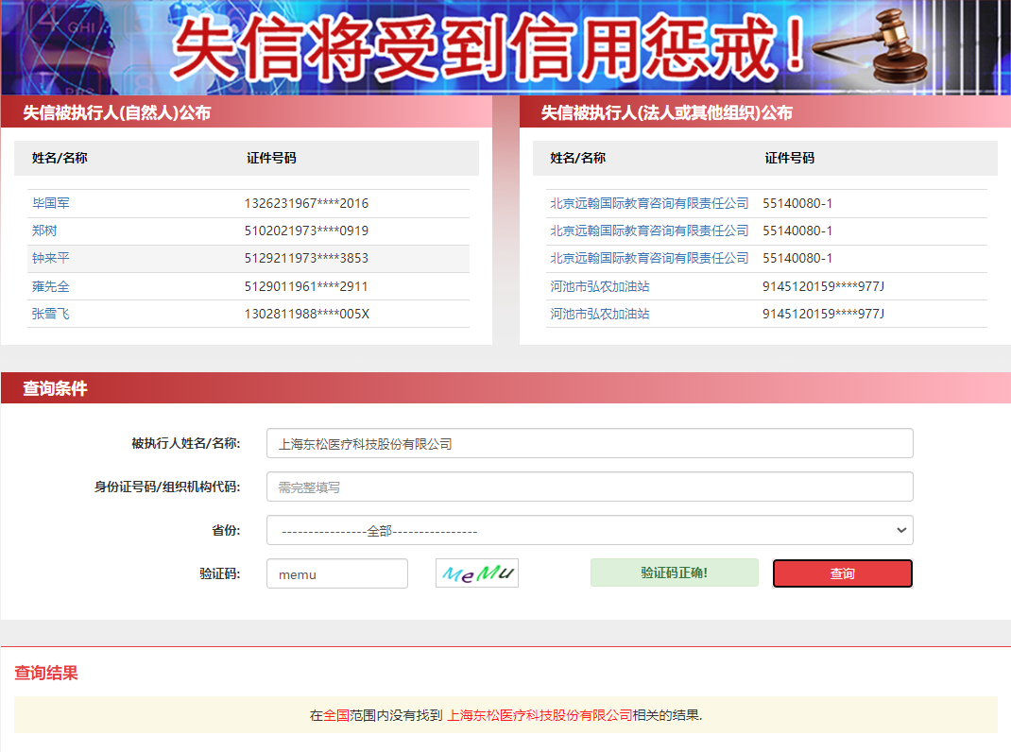
- 投标公司未被“信用中国”（https://www.creditchina.gov.cn/xinyongfuwu/zhongdashuishouweifaanjian/）列入重大税收违法案件当事人名单截图
参考样例如下(请提供投标公司查询结果截图，提供个人版无效）
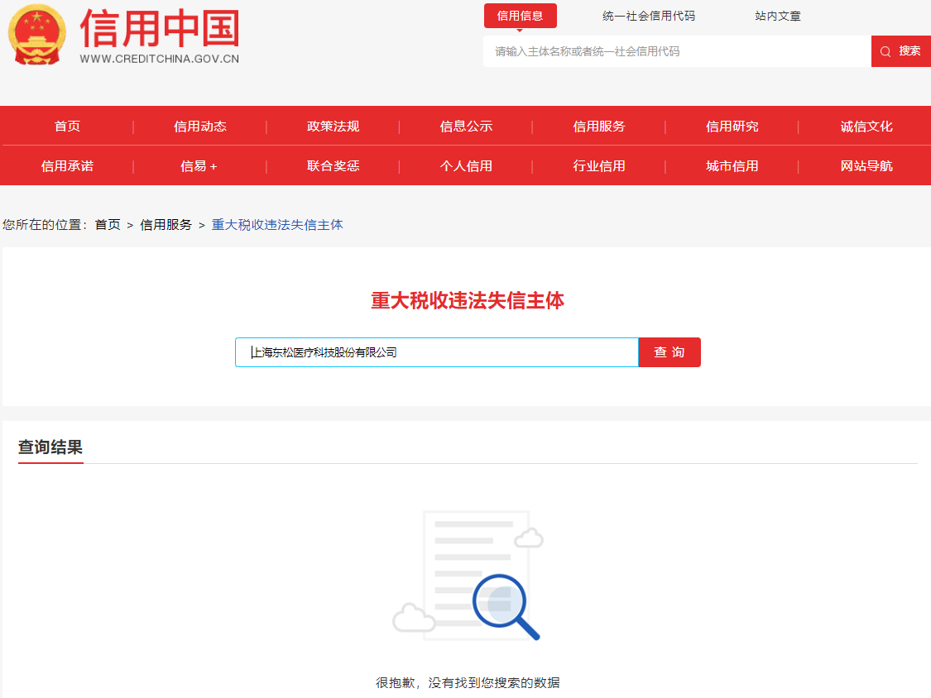

- 投标公司开标截止日前一年内未被“信用中国”网站（https://www.creditchina.gov.cn/xinxigongshi/xinxishuanggongshi/）列入存在行政处罚款200万元（含）人民币以上记录、存在相关“许可证”的行政处罚记录截图
参考样例如下(请提供投标公司查询结果截图，提供个人版无效）
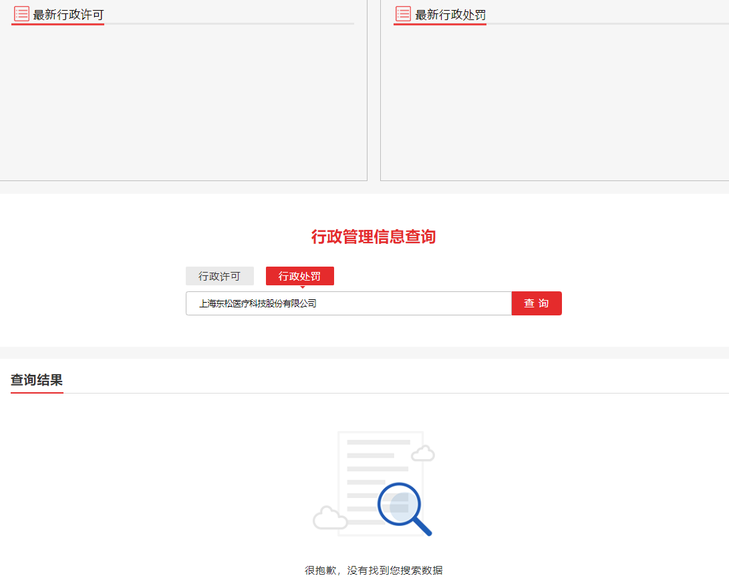
五、技术要求偏离表
技术要求偏离表

投标人名称：_______________ 遴选编号：_______________包号：

遴选文件条目号 | 遴选文件要求 | 投标文件响应内容 | 偏差说明 | 对应投标文件页码

注：1、投标人应对照遴选文件所有技术要求，逐条说明所提供货物和服务已对遴选文件《第二章 遴选内容及要求》做出了实质性的响应，并申明与遴选文件要求条文的偏差和例外。
2、如果表格叙述不下，可另附页说明。

投标人代表签字：______________________
日期： ______________________
投标人名称：______________________
公章：______________________

六、服务方案（格式自拟）

七、售后服务承诺书（格式自拟）

八、用户名单
用户名单
序号 | 用户名称 | 所属城市 | 数量 | 联系人 | 联系方式
1
2
3
…

九、投标人认为需要补充的其他资料

